- Екскурсія учнів Роменського ВПУ на ПАТ Роменський завод «Тракторозапчастина»
- 03.12.2018
- Протягом листопада – січня місяця у ДПТНЗ «Роменське ВПУ» проводиться відбірковий тур Всеукраїнського конкурсу малюнка «Охорона праці очима дітей 2019». Саме у рамках даного конкурсу 30 листопада учні Роменського ВПУ груп МС-2, ЕЛ-1, ЕЛ-2 відвідали з екскурсією ПАТ Роменський завод «Тракторозапчастина», щоб ознайомитися із безпечними технологіями виробництва на підприємстві.
- ПАТ Роменський завод «Тракторозапчастина» – визнаний лідер із виробництва запасних частин для автотракторної техніки. За шістдесятирічний період свого існування завод із міжрайонних мехмайстерень виріс у новітнє підприємство, що успішно працює на ринках України, країнах близького й далекого зарубіжжя, таких як: Балтія, Польща, Угорщина, Болгарія, Єгипет, Пакістан, Іран, Куба, Алжир.
- Керівник заводу провів оглядову екскурсію у цехах та дільницях, де безпосередньо відбуваються процеси виготовлення та обробки деталей. Оскільки значну частину технічного устаткування заводу складають станки та верстати іноземного виробництва, для обслуговування та експлуатації обладнання необхідні висококваліфіковані спеціалісти з промислової електроніки. Учням провели детальну екскурсію обладнання, яке обслуговують і налагоджують інженери-електроніки.
- Учні побували у цехах підприємства, ознайомились із найновішими станками з програмним управлінням для різки, згинання, точіння, фрезерування та термообробки металу; з прогресивними технологіями виробництва.
- Адміністрація заводу постійно надає робочі місця учням училища для проходження виробничої практики та запрошує випускників на подальше працевлаштування для роботи на сучасному виробництві.
- 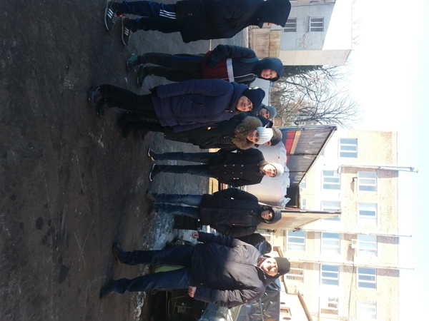
- 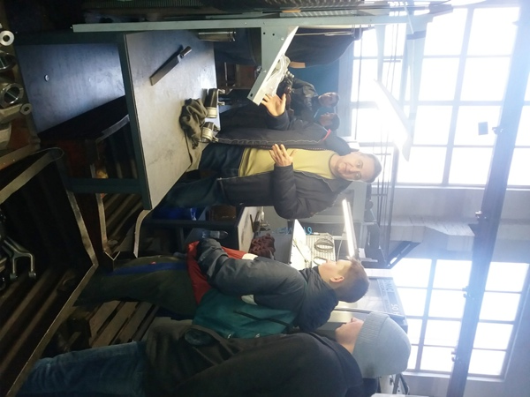
- 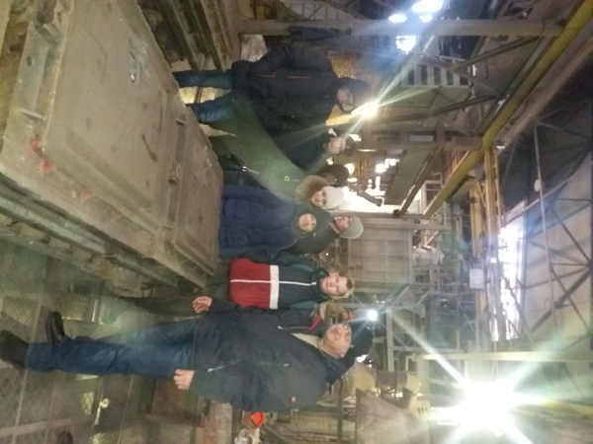
- 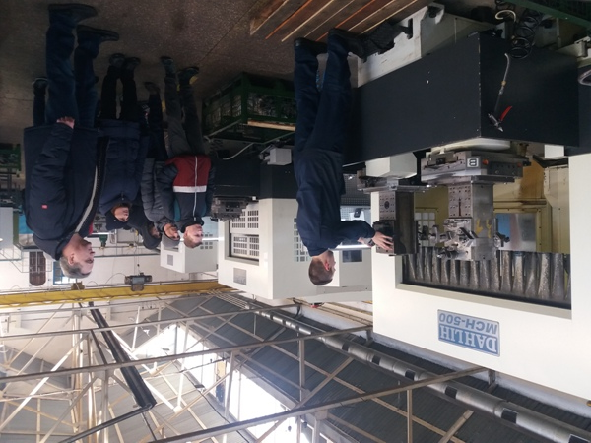
- 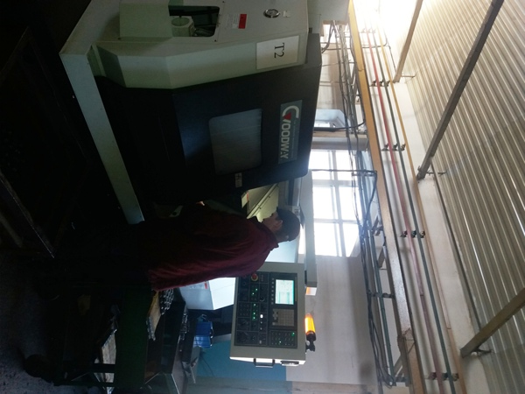
- На фото: під час екскурсії учнів Роменського ВПУ на ПАТ Роменський завод «Тракторозапчастина»

- ЕКСКУРСІЯ НА ПІДПРИЄМСТВО ПАТ «ТРАКТОРОЗАПЧАСТИНА»
- 28.10.2015
- В рамках соціального партнерства та подальшої співпраці щодо підготовки робітничих кадрів 28 жовтня 2015 року учні групи ЕГЗ-2, які навчаються за професіями «Електрогазозварник, слюсар з ремонту автомобілів», відвідали виробниче підприємство ПАТ «Роменський завод Тракторозапчастина».
- Підготовка кваліфікованих робітників повинна враховувати особливості праці на сучасному підприємстві, а зміст навчального матеріалу має диференціюватися й визначатися кінцевим цілям навчання та специфікою майбутньої виробничої діяльності. Нерозривний практичний взаємозв’язок теоретичного і виробничого навчання з виробничою практикою можливий лише за умов наявності розвинених партнерських відносин між навчальним закладом і підприємствами – замовниками кадрів. Тому у постійному професійному пошуку вивчаємо попит роботодавців, новітні технології праці та організації роботи для того, щоб забезпечити саме для них необхідний рівень підготовки робітників.
- Інженер з техніки безпеки Олександр Миколайович ознайомив учнів училища з підприємством. Розповідаючи про виробництво, Олександр Миколайович повідомив, що завод – українське підприємство, який займає площу 2,5 га, своїм прикладом відроджує машинобудівний потенціал України. На заводі сформований колектив спеціалістів і робітників, які забезпечені достойною заробітною платою і є гордістю заводу.
- ПАТ «Роменський завод Тракторозапчастина» виготовляє біль ніж 100 назв виробів для колесних тракторів, грузових та легкових автомобілів та спеціалізується на випуску запасних частин до тракторів класу 06-3т. Основним видом продукції заводу є тяги рульові в зборі до тракторів Мінського тракторного заводу, Південного машинобудівного заводу, Липецького тракторного заводу. Завод має можливість щорічно випускати 100 тис. тяг та 400 тис. уніфікованих шарнірів. Поряд з основною продукцією завод спеціалізується на випуску шарових пальців до рульових тяг автомобілів "Волга","Москвич", "Таврія", ВАЗ, ЗАЗ, ГАЗ-53, "Ікарус".
- Учні побували у цехах підприємства, ознайомились з найновішими станками з програмним управлінням для різки, згинання, точіння, фрезерування та термообробки металу; з прогресивними технологіями виробництва.
- Адміністрація заводу постійно надає робочі місця учням училища для проходження виробничої практики та запрошує випускників на роботу на сучасному виробництві.
- 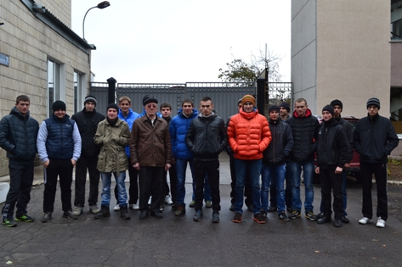
- 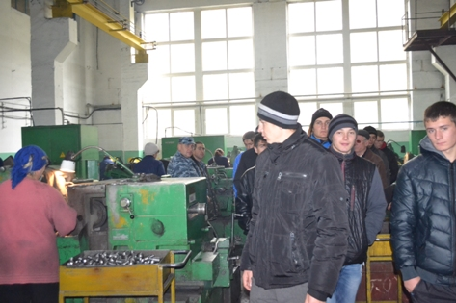
- 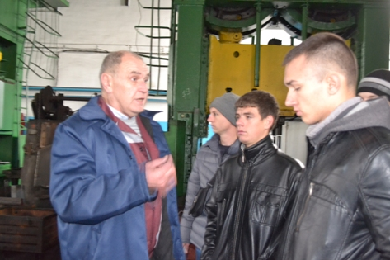
- 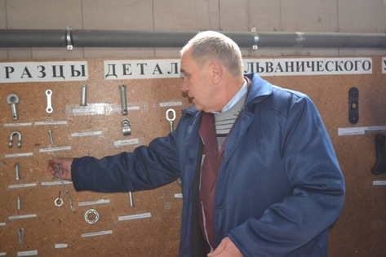
- 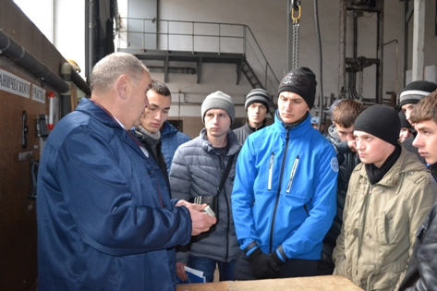
- 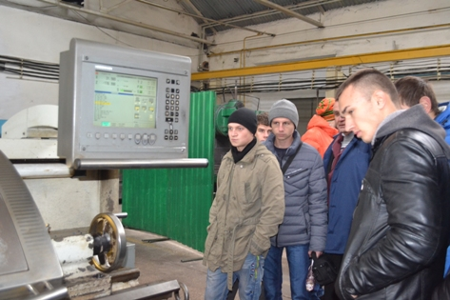
- 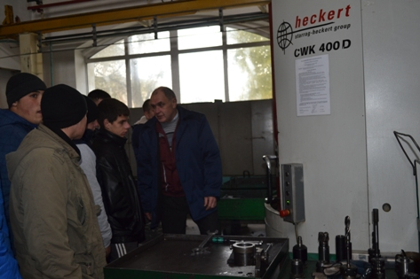
- 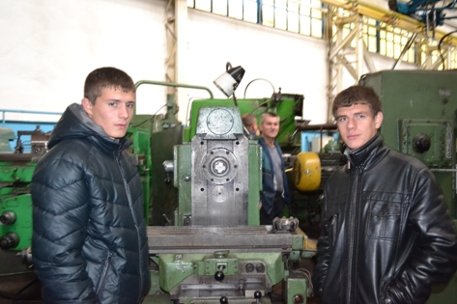
- 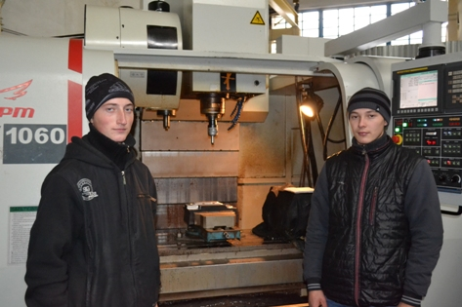
- На фото: Під час екскурсії на ПАТ «ТРАКТОРОЗАПЧАСТИНА

